RELATÓRIO DE AUDITORIA DE ACESSIBILIDADE DIGITAL

Empresa Analisada: Nubank
URL: https://nubank.com.br/
Data da Análise: Abril de 2026
Objetivo: Avaliar a conformidade da plataforma digital com os padrões de acessibilidade web sob as frentes visual, auditiva, motora e cognitiva.

DIAGNÓSTICO POR FRENTES DE ACESSIBILIDADE

Acessibilidade Auditiva
Voltada para pessoas surdas ou com deficiência auditiva, incluindo Libras, legendas e alternativas ao áudio.
Status Atual: Alto nível de adequação
Análise:
A frente auditiva é uma das mais fortes do Nubank. A empresa oferece um canal exclusivo de atendimento em Libras diretamente pelo aplicativo, acessível pela área “Me ajuda”. Esse atendimento funciona 24 horas por dia, 7 dias por semana, e já atendeu milhares de clientes.
Além disso, há iniciativas complementares como:
- Playlist NuAcessível com conteúdos explicativos em vídeo
- Playlist NuLibras, com conteúdos financeiros em Libras
- Atendimento em Libras também disponível na Ouvidoria
Essas ações demonstram que a acessibilidade auditiva não se limita ao suporte, mas também inclui educação e comunicação contínua.

Acessibilidade Visual
Focada em pessoas com baixa visão ou cegas, incluindo leitores de tela, contraste e Braille.
Status Atual: Alto nível de adequação
Análise:
O principal destaque é o NuBraille, cartão com informações em Braille (nome e últimos dígitos), voltado para clientes cegos ou com baixa visão.
O recurso inclui:
- Kit com instruções em áudio e vídeo
- QR Code para suporte adicional
- Fluxo inteligente que identifica usuários de leitores de tela
Além disso, o desenvolvimento do produto foi baseado em:
- Testes reais com usuários
- Feedback contínuo
- Participação de pessoas com deficiência visual na equipe
Isso demonstra que a acessibilidade visual foi tratada como parte central do design do produto.

Acessibilidade Motora
Garante a navegação sem uso de mouse, via teclado ou tecnologias assistivas.
Status Atual: Parcialmente acessível
Análise:
Existem indícios positivos no ambiente web, como:
- Presença de “Pular navegação”
- Estrutura que sugere suporte à navegação por teclado

No entanto, não foram identificadas evidências detalhadas de testes formais relacionados à navegação completa via teclado ou uso de tecnologias assistivas, o que indica a necessidade de validações mais aprofundadas nesse aspecto.

Acessibilidade Cognitiva
Focada em clareza, simplicidade e redução de esforço mental.
Status Atual: Alto nível de adequação
Análise:
Esse é um dos pontos mais fortes do Nubank.
A empresa tem como proposta central:
- Reduzir a complexidade dos serviços financeiros
- Utilizar linguagem simples e direta
- Criar interfaces limpas e intuitivas
Destaques importantes:
- Contratos em formato visual + áudio
- Conteúdos explicativos acessíveis
- Organização clara das informações
Essa abordagem reduz significativamente a carga cognitiva e melhora a experiência para diversos perfis de usuários.

Interface, Contraste e Conforto Visual
Relacionada à legibilidade, cores e experiência visual geral.
Status Atual: Bom nível de adequação
Análise:
O Nubank implementou o Modo Escuro, que:
- Reduz brilho e fadiga visual
- Melhora a experiência para usuários com fotofobia
- Mantém consistência visual em milhares de telas
Além disso, o site institucional apresenta:
- Controle de tamanho de fonte
- Opções de contraste
- Estrutura mais limpa e legível
Embora o modo escuro não tenha sido criado exclusivamente para acessibilidade, ele contribui significativamente para inclusão.

RESUMO EXECUTIVO: PONTOS FORTES E FRACOS

Pontos Fortes
- Atendimento em Libras 24/7 integrado ao app
- Conteúdos acessíveis em vídeo (NuAcessível e NuLibras)
- Cartão NuBraille com suporte multimodal
- Linguagem simples e interface intuitiva
- Contratos acessíveis (visual + áudio)
- Uso de Modo Escuro e boas práticas de contraste
- Inclusão tratada como estratégia institucional

Pontos Fracos / Oportunidades de Melhoria
- Falhas de auditoria técnica pública completa (WCAG, Lighthouse, Axe)
- Falta de evidências detalhadas sobre navegação por teclado no app
- Possível limitação na documentação técnica de acessibilidade

ANÁLISE POR FERRAMENTAS

O que é o Google Lighthouse?
O Google Lighthouse é uma ferramenta automatizada que avalia acessibilidade, desempenho e boas práticas de sites.

Resultados da análise no site do Nubank:
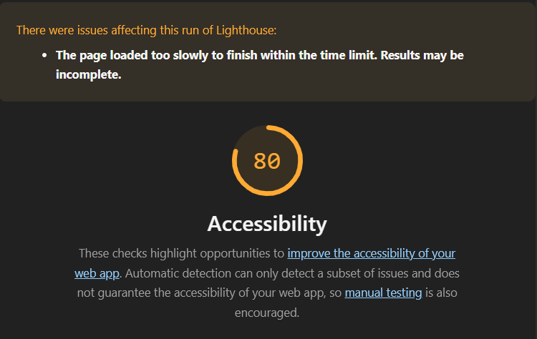
Foi realizada uma análise utilizando a ferramenta Google Lighthouse, que atribuiu ao site uma pontuação de 80/100 em acessibilidade, indicando um bom nível geral, porém com oportunidades de melhoria.

Entre os principais pontos identificados, destacam-se:
- Uso inadequado de atributos ARIA, o que pode comprometer a experiência de usuários que utilizam leitores de tela
- Problemas de contraste entre cores de fundo e texto, afetando a legibilidade
- Presença de links sem descrição clara, dificultando a navegação assistida
Além disso, foi observado que o carregamento da página apresentou lentidão durante a análise, o que pode impactar a experiência do usuário e a avaliação automatizada.
Apesar dessas limitações, a ferramenta também indicou diversos critérios atendidos, reforçando que o site apresenta boas práticas de acessibilidade em vários aspectos.

⚠️ Importante:
Assim como em outros casos, o Lighthouse não substitui testes reais com usuários.

CONCLUSÃO
O Nubank apresenta um alto nível de maturidade em acessibilidade, especialmente nas frentes:
- Auditiva (Libras e suporte contínuo)
- Visual (NuBraille e design inclusivo)
- Cognitiva (simplicidade e clareza)
A empresa demonstra que acessibilidade faz parte de sua estratégia, estando presente em produtos, comunicação e governança.
No entanto, do ponto de vista acadêmico e técnico, ainda é necessário destacar que:
não há evidência pública de uma auditoria completa e formal de conformidade com padrões internacionais
Conclusão final:
O Nubank é uma referência em acessibilidade prática e experiência do usuário, porém ainda necessita de validação técnica formal e auditorias completas para garantir plena conformidade com padrões internacionais. .

